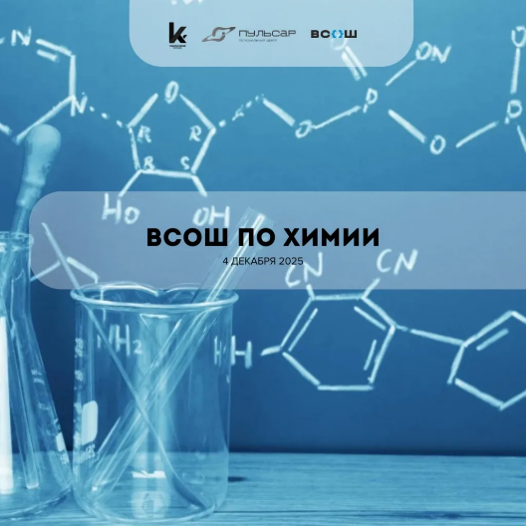
Сегодня, 4 декабря 2025 года, состоится муниципальный этап Всероссийской олимпиады школьников г.Томска по химии.

❗️Принять участие могут участники школьного этапа олимпиады, набравшие количество баллов, необходимые для участия в муниципальном этапе Олимпиады, а также победители и призеры муниципального этапа олимпиады предыдущего года.

🏫Участие принимают 40 ООУ:
Лицеи: № 1, 7, 8, 51, Академический лицей, Сибирский лицей, лицей при ТПУ;
Гимназии: № 6, 13, 24, 26, 29, 55, 56;
Школы: № 2, 3, 4, 5, 11, 12, 16, 23, 25, 27, 30, 32, 33, 34, 35, 37, 40, 43, 49, 50, 54, 58, 64, 67, «Перспектива», «Открытие».

👥 Количество участников олимпиады:

🔹7 классы – 16 школьников;
🔹8 классы – 29 школьников;
🔹9 классы – 33 школьника;
🔹10 классы – 43 школьника;
🔹11 классы – 45 школьников.

🧪Химия — это чудо науки! Здесь оживают формулы, происходят реакции, рождаются открытия.

⚗️Олимпиада — твой шанс испытать себя в роли учёного, понять, как из простого создаётся сложное, как законы природы работают на нас.

👏Не бойся проявить себя — твой талант достоин быть замеченным!

#ВсОШ_Томск #образование_Томска #образование #школы_Томска #ДО_АГТ

